
软件开发计划
面向智慧工厂的准实时监管系统

项目组组号：NO.1
项目组负责人：周汉辰
联系电话：18621966896
电子邮箱：1341634255@qq.com
2016 年 11 月
文档信息
标题 | 面向智慧工厂的准实时监管系统软件开发计划
作者 | 曹雨婷、张鹤腾、周汉辰、朱一鸣
创建日期 | 2016/11/07
上次更新日期 | 2016/11/09
版本 | V2.1
组号 | NO.1

修改历史
日期 | 版本 | 说明 | 作者
2016/11/07 | V1.0 | 初稿 | 曹雨婷、张鹤腾、周汉辰、朱一鸣
2016/11/08 | V2.0 | 修改项目计划 | 周汉辰、朱一鸣
2016/11/09 | V2.1 | 评审修改 | 曹雨婷
目录
一、 简介 3
1. 目的 3
2. 范围 3
3. 参考资料 3
二、 项目概述 3
1. 项目的目标和规模 3
2. 项目的可交付工作 3
3. 软件开发计划的演进 4
三、 项目组织 4
1. 组织结构 4
2. 对外联系 5
四、 管理流程 5
1. 项目估计 5
2. 项目计划 6
2.1 阶段计划 6
2.2 迭代计划 6
2.3 发布版本 7
2.4 预算 8
3. 项目监测与控制 8
3.1 需求管理计划 8
3.2 进度控制计划 8
3.3 质量控制计划 8
3.4 报告计划 8
4. 收尾计划 8
五、 技术流程计划 9
1. 方法、工具和技巧 9
2. 产品验收计划 10
六、 支持流程计划 10
1. 配置管理计划 10
2. 评估计划 10
3. 质量保证计划 10
4. 问题解决计划 10

- 简介

目的
本软件开发计划的目的是为了保证项目团队按时保质地完成项目目标，便于项目团队成员更好地了解项目情况，使项目工作开展的各个过程合理有序，因此以文件化的形式，把对于在项目生命周期内的工作任务范围、各项工作的任务分解、项目团队组织结构、各团队成员的工作责任、团队内外沟通协作方式、开发进度、项目内外环境条件、风险对策等内容做出安排，作为项目团队成员以及项目干系人之间的共识与约定，项目生命周期内的所有项目活动的行动基础，项目团队开展和检查项目工作的依据。

范围
该文档适用于“面向智慧工厂的准实时监管系统”项目，描述了面向智慧工厂的准实时监管系统的整体计划，各迭代的细节将在迭代计划中阐述，此开发计划是基于需求规约等文档而撰写的,同时作为该项目及其所有相关文档的基础。本项目通过把数据转化成知识，从不同已有的业务系统中提取有用的信息，快速响应用户需要，帮助企业的中高层领导在实时监管业务数据和战略制定等方面做出及时、正确的判断，帮助企业实现智能化地监管生产、采购、销售、人力资源等各个环节。

参考资料
[1]《软件工程原理》 高等教育出版社 沈备军、陈昊鹏、陈雨亭编著
[2]《立项申请书》、《软件需求规约》、《软件架构文档》、《迭代计划》、《迭代总结》
- 项目概述

项目的目标和规模
此项目构建面向智慧工厂的准实时监管系统，该系统可以从不同已有的业务系统中提取有用的信息，快速响应用户需要，帮助企业的中高层领导在实时监管业务数据和战略制定等方面做出及时、正确的判断，帮助企业实现智能化地监管生产、采购、销售、监管等各个环节。

项目的可交付工作
项目预期交付工作如下：
《立项申请书》
《立项架构》
《迭代计划》（每个迭代一份）
《迭代总结》（每个迭代一份）
《需求规约文档》
《软件架构文档》
《软件开发计划》
《软件类设计文档》
《编码规范及术语表》
《变更请求表单》
《风险分析和解决方案》
《测试计划》（每个迭代一份）
《测试报告》（每个迭代一份）
《项目总结报告》
《用户手册》
各类模型
源代码+安装包
立项答辩PPT
中期答辩PPT
系统演示PPT

软件开发计划的演进
软件开发计划为项目整体开发计划，每迭代制定相应的本迭代迭代计划，采用滚动式迭代。
- 项目组织

组织结构
在吴刚老师的带领下，本团队共有四名成员，均为上海交通大学软件学院的硕士研究生，来自于3个实验室，共同形成一个知识互补、经验共享、协作高效的研发团队。
本项目由开发组组长周汉辰担任项目负责人，按照项目管理规范、CMMI能力成熟度模型集成和基于RUP的开发模式，全权负责对项目的设计与管理，协调本项目各项工作的顺利开展；由虚拟企业总裁兼营销总监沈备军博士对本项目的执行情况进行定期跟踪管理；由虚拟公司董事长吴刚博士亲自担任本项目的项目总监，接受项目经理的直接汇报，保证项目在预定时间内获得圆满的成功。
本项目的组织结构图如下：
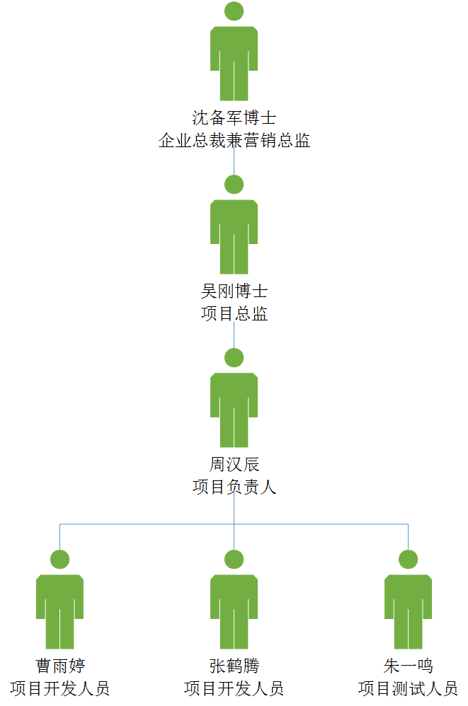

对外联系
项目负责人（周汉辰）将会按期向企业总裁兼营销总监（沈备军教授）提供迭代计划和总结报告；同时每次迭代结束将会在GitLab上发布所有工件。若遇到技术上的难点，会请教老师同学一起探讨解决方案。
本团队由周汉辰担任项目负责人，由于团队人员有限，所以在开发过程的每个迭代中团队人员在各方面都有一定的分工，而不是独立开来的模块分工，这样可以更高效迅速的完成迭代任务。
由沈备军博士担任本项目的指导员，接受项目负责人的直接汇报，保证项目在规定时间内获得圆满的成功。
- 管理流程

项目估计
本项目的估计是基于该项目的业务需求多少以及相关技术的分析报告。本项目一共历时八次迭代，十五周时间。“面向智慧工厂的准实时监管系统”的最高优先级需要完成的是需求分析，在迭代1中完成；次优先级需要完成的是项目的架构，在迭代2-4中完成并发布；其次是各个具体功能的实现，在迭代5-8中按照功能的优先级依次完成并发布。项目的优先级是按照需求的重要程度而划分的，迭代1、迭代4、迭代8的完成是3个最主要的里程碑，前一个里程碑的完成才能进行下面的工作，但是阶段内的迭代之间是可以并行进行的。项目是以需求为核心，当功能性需求无法满足或者非功能性需求无法满足（例如数据获取时间漫长，响应时间过长）等现象出现时，需要进行重新评估。

项目计划

2.1 阶段计划
阶段 | 实现标准 | 时间区间
初始阶段 | 可以确定用户较为详细的需求，制定出对应的系统架构。 | 2016/10/03-2016/10/16
细化阶段 | 系统的基础框架基本完成，可以实现接口的对接，进行数据的传递。 | 2016/10/17-2016/11/07
构造阶段 | 完成用户要求的所有功能性需求，并保证非功能性需求。 | 2016/11/10-2017/01/04
移交阶段 | 完成项目总体测试，优化代码结构及界面 | 2017/01/05-2017/01/12

2.2 迭代计划
项目预计设计8次迭代，约每两周一次迭代，运用的是RUP开发方法，项目的优先级是按照风险的优先级划分的，功能性需求间的关联性不强，所以迭代内存在并行开发，缩减时间成本。每次迭代会进行基础测试，在最后一次迭代将进行总体完整的测试。

- 初始阶段（第4周-第5周）
- 迭代1（第4周-第5周）：
任务：与客户进行沟通，挖掘客户需求，初步分析项目的可行性，完成快速原型的设计，划分功能优先级，交由客户确认，对客户的反馈进行需求上的修改。

- 细化阶段（第6周-第9周）
- 迭代2（第6周-第7周）
任务：本次迭代完成系统整体架构的设计与搭建，包括Spring及Spring+Mybatis框架搭建、多线程控制（启动、新增、删除、修改）、数据库交互。编写代码并进行测试，产生一个可运行的系统架构。
- 迭代3（第7周-第9周）
任务：完成可视化部分框架的设计与搭建。完成数据组装模块的搭建，实现多线程并发。编写代码并进行测试，产生一个可运行的前台系统。
- 迭代4（第7周-第9周）
任务：完成数据推送前置部分框架的设计与搭建，包括启动监听程序、数据收发。完成数据获取模块的设计与搭建，包括多数据库访问与查询、数据收发。完成配置管理模块设计与搭建。编写代码并进行测试，产生一个可运行的数据推送系统。

- 构造阶段（第9周-第17周）
依据功能优先级，划分迭代5-7。
- 迭代5（第9周-第12周）
任务：分析订单数据显示和设备监控功能的详细需求，进行详细设计，编写代码并进行单元测试、集成测试和系统测试，生成包含完整订单数据显示和设备监控功能的可运行源代码。
- 迭代6（第12周-第15周）
任务：分析客服数据显示、智能吊挂系统监控和自动裁床系统监控功能的详细需求，进行详细设计，编写代码并进行单元测试、集成测试和系统测试，生成包含完整客服数据显示、智能吊挂系统监控和自动裁床系统监控功能的可运行源代码。
- 迭代7（第15周-第17周）
任务：分析智能排程系统监控、智能生产控制和供应链监控功能的详细需求，编写代码并进行单元测试、集成测试和系统测试，生成包含完整智能排程系统监控、智能生产控制和供应链监控功能的可运行源代码。

- 移交阶段（第17周-第18周）
迭代8：任务：准备项目验收，进行验收测试和项目移交。

2.3 发布版本
本项目设计8次迭代，项目的高优先级功能特性应当在迭代5发布，中优先级功能特性应当在迭代6发布，低优先级功能特性应当在迭代7发布，迭代8中进行最后的验收。项目的优先级是按照需求的优先级而划分的。每次迭代会进行基础测试，在最后一次迭代将进行总体完整的测试。
预计发布的计划内容随着项目的进展而发生改变，这可能是由于大量的业务和技术因素。
迭代5所包含的基本重要功能如下：
- 系统管理员可进行目标数据与源数据的配置；
- 订单数据显示功能；设备监控功能。
迭代6所包含的基本重要功能如下：
- 分析客服数据显示功能；智能吊挂系统监控功能；自动裁床系统监控功能。
迭代7所包含的基本重要功能如下：
- 分析智能排程系统监控功能；智能生产控制功能；供应链监控功能。
迭代5结束时发布1.0版本，属于Beta版，展示了迭代5的核心功能。
迭代6结束时发布1.1版本，属于演示版，展示了迭代5、6的核心功能。
迭代7结束时发布1.2版本，属于演示版，展示了迭代5、6、7的核心功能，初步完成了项目的所有核心功能，并且可视化项目的结果。
迭代8结束时发布2.0版本，属于演示版，展示了迭代5、6、7的核心功能，经过测试和改进。
迭代6开始发布版本均为外部发布。

2.4 预算
项目主要是开发人员的时间成本，无资金预算。

项目监测与控制

3.1 需求管理计划
项目需求发生变更后，可提请变更申请，提交CCB审核，通过后，变更生效。

3.2 进度控制计划
本项目由项目经理全权负责对项目的设计与管理，协调本项目各项工作的顺利开展并对本项目的执行情况进行定期（每迭代）跟踪管理。在需要时需要对项目进行重新评估，并且进行项目计划改变，调整项目的架构、进度安排等。

3.3 质量控制计划
所有可交付成果都必须经过适当的审查过程，审查需要确保每个交付成果的质量合格。
此外,缺陷将被记录和跟踪，以便改进。

3.4 报告计划
每次迭代结束将会编写《迭代总结》，描述对进度的控制及核心功能的实现情况，同时阐述开发过程中的经验与教训。当项目进行验收时，需要编写《项目总结报告》，描述团队对整个项目开发的感想与体会，以及项目的实现情况。

收尾计划
项目完成后，需要相关人员编写《项目总结报告》来回顾整个项目，进行项目评价以及所得的经验教训。同时需要相关人员整理整个项目的文档材料以及8次迭代的发布，准备项目的验收答辩工作。当获得验收之后，对项目组成员进行评估，并释放项目资源。
- 技术流程计划

方法、工具和技巧
本项目准备采用：
1）开发方法：基于UML的面向对象方法；
2）UML建模工具：Visio、Enterprise Architecture；
3）运行环境：Nodejs、JVM；
4）编程语言：Java、SQL、HTML、JavaScript；
5）编程工具：Eclipse、WebStorm、Sublime Text；
6）框架：MVC、Spring、Spring aop + SpringMVC + MyBatis、AngularJS；
7）特殊库：java.util.concurrent并发工具包；
8）测试工具：JUnit；
9）数据库：MySQL、MongoDB；
10）缓存系统：MemCached；
11）版本控制工具：GitLab；

本项目需要学习以下相关核心技术：
- 项目的可视化模块主要采用AngularJS。AngularJS是一个JavaScript框架，为克服HTML在构建应用上的不足而设计的，通过指令扩展HTML，通过表达式绑定数据到HTML。
- 数据获取模块使用MyBatis从多个不同的数据库中获取数据。MyBatis是一个支持普通SQL查询、存储过程和高级映射的持久层框架。MyBatis消除了几乎所有的JDBC代码和参数的手工设置以及结果集的检索，使用简单的XML或注解用于配置和原始映射，将接口和Java的POJOs（Plain Old Java Objects，普通的Java对象）映射成数据库中的记录。
- 数据获取模块和配置管理模块均使用Spring框架，使得J2EE的开发更加容易。Spring是一个轻量级的控制反转（IoC）和面向切面（AOP）的容器框架，为解决企业应用开发的复杂性而创建的。且提供依赖注入的特征来实现容器对Bean的管理。
- 数据组装模块使用java.util.concurrent并发工具包，其定时执行者服务ScheduledExecutorService，能够将任务延后执行，或者间隔固定时间多次执行，任务由一个工作者线程异步执行，而不是由提交任务给ScheduledExecutorService的线程执行。
- 数据池采用MemCached存放源数据与目标数据。Memcached是一个高性能的分布式内存对象缓存系统，用于动态Web应用，目的是减轻数据库负载。它通过在内存中缓存数据和对象来减少读取数据库的次数，从而提高动态、数据库驱动网站的速度。Memcached基于一个存储键/值对的hashmap。其守护进程（daemon）是用C写的，但是客户端可以用任何语言来编写，并通过memcached协议与守护进程通信。

产品验收计划
在第17周，准备项目验收，进行验收测试和项目打包。在第18周，接受总裁验收，进行验收答辩和系统演示，完成《项目总结报告》。
- 支持流程计划

配置管理计划
项目使用GitLab进行文档和代码的配置管理。由于项目的保密性质，核心代码单独使用另一个git库。后提交至GitLab中。

评估计划
在每个迭代进行中对核心模块代码或设计进行走查和复审。
在每次迭代中编写《迭代计划》，通过相关测试查看是否达到预期的功能和非功能目标。在迭代结束时，小组召开评审会，评估是否完成迭代计划中的任务以及完成质量，编写《迭代总结》。

质量保证计划
对需求分析和架构设计进行评审，对关键代码进行代码走查。每一迭代进行单元测试和集成测试，在移交阶段进行验收测试。

问题解决计划
本项目最大的风险在于用户需求的不明确，需求存在随时变更的可能。研发团队计划与客户进行充分地沟通（面谈或者问卷调查），保持至少两周一次的交流（电话或面谈），及时和客户确认项目产出并针对性的在下一迭代中进行调整。
第二大风险是技术风险，其中，项目框架在以前的项目中基本没有类似的经验。为了解决技术风险，研发团队在项目初期主要对框架进行搭建，验证系统的技术可行性。项目团队在与客户充分沟通的基础上划分好功能优先级，计划依据优先级次序对各个功能依次进行实现。

